Основы алгоритмизации и программирования

Азимов Егор

2ИСИП-419

Создать рисунок в ламппанель.

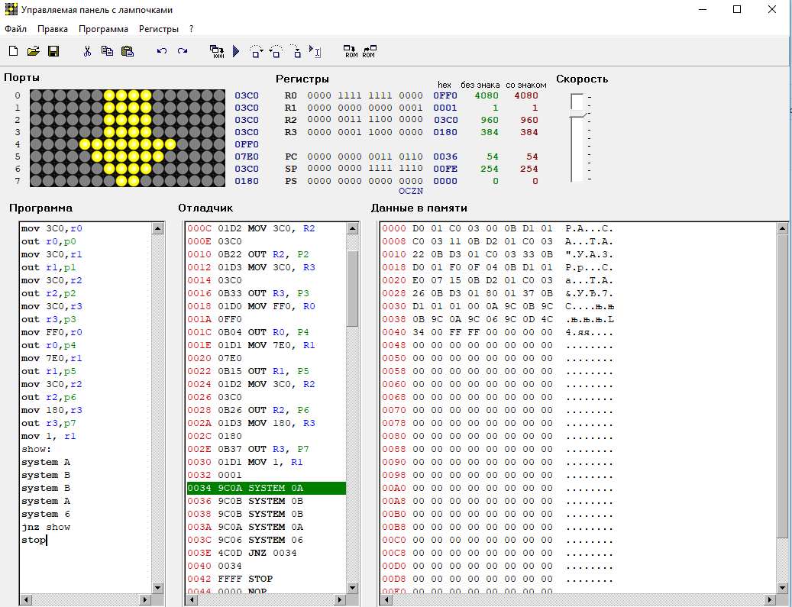

mov 3C0,r0  
out r0,p0  
mov 3C0,r1  
out r1,p1  
mov 3C0,r2  
out r2,p2  
mov 3C0,r3  
out r3,p3  
mov FF0,r0  
out r0,p4  
mov 7E0,r1  
out r1,p5  
mov 3C0,r2  
out r2,p6  
mov 180,r3  
out r3,p7  
mov 1, r1  
show:  
system A  
system B  
system B  
system A  
system 6  
jnz show  
stop